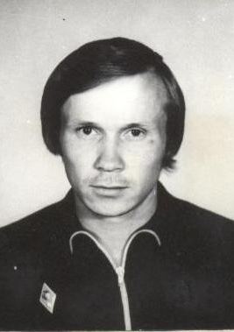

Левашов
Евгений Николаевич
Учитель физической культуры
7.10.1958 – 12.07.1997

Родился 7 октября 1958 года в д. Абдаево Моркинского района Марийской АССР.
В 1965 году поступил в первый класс Абдаевской начальной школы, которую окончил в 1969 году и продолжил учебу в Аринской средней школе (1969-1975 гг.)

В 1976 поступил в Марийский Государственный педагогический институт им. Н.К. Крупской, в 1980 году закончил институт, получил специальность учителя физического воспитания.
С 1980 по 1985 год работал учителем физической культуры Кумужьяльской средней школы.
С 1985 по 1989 год – инспектор районного отдела народного образования.
С 1989 по 1990 год – учитель физической культуры Моркинской средней школы.
С 1990 по 1997 год – учитель физической культуры Моркинской средней школы №2.

